Приложение № 1
к документации об аукционе на право
заключения договора купли-продажи
лесных насаждений

Предмет аукциона № 13

Начальная цена предмета аукциона: 25 612 руб. 54 коп.
Кадастровый номер: 21:18:000000:7572
Кирское лесничество
Гартовское участковое лесничество

Номер лесного квартала | Номер лесотакса-ционного выдела-делянки | Площадь лесосеки, га | Хозяйство, преобла-дающая порода | Породы | Объем, куб. метров
 |  |  |  |  | Деловая |  |  |  | Дрова | Хворост-неликвид | Итого
 |  |  |  |  | Круп-ная | Сред-  няя | Мел-  кая | Итого | Дрова | Хворост-неликвид | Итого
33 | 22 | 4,2 | хв. | сосна | 65 | 20 | 2 | 87 | 13 |  | 100
 |  |  |  | береза | 13 | 2 |  | 15 | 4 |  | 19
 |  |  |  | осина |  |  |  |  | 20 |  | 20
 |  |  |  | итого | 78 | 22 | 2 | 102 | 37 |  | 139

ПЛАН ЛЕСНОГО УЧАСТКА
Местоположение: Чувашская Республика, Кирское лесничество, Гартовское участковое лесничество, квартал 33

Вид разрешенного использования: заготовка древесины

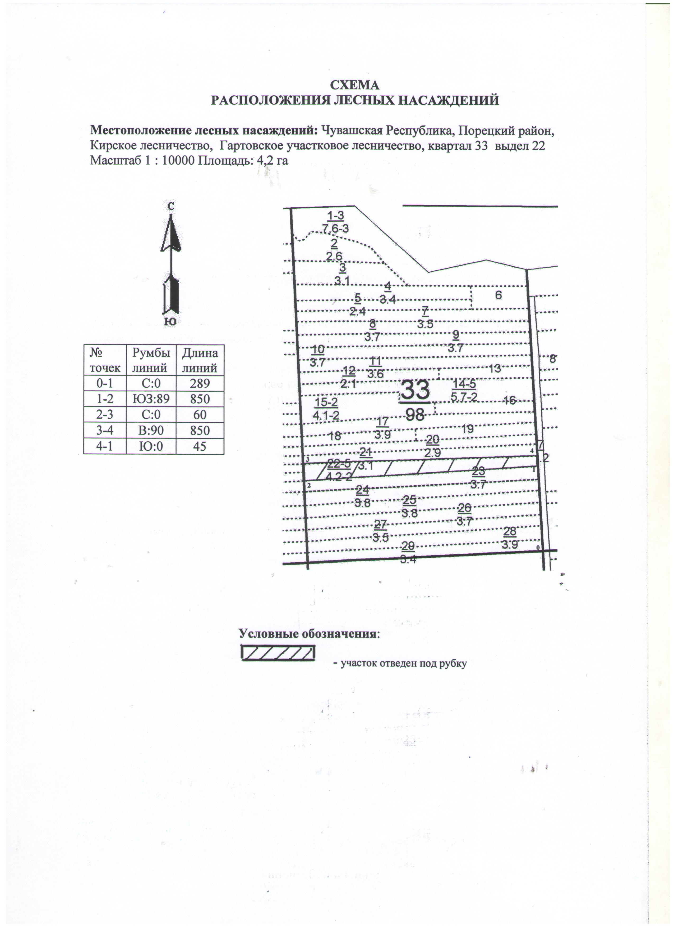

Таксационное описание лесных насаждений,
выставляемых на аукцион на право заключения
договора купли-продажи лесных насаждений
Наименование  участкового лесничества | №  кв. | №  выд. | Площадь,  га | Состав  насаждения | Возраст | Бони-  тет | Общий  запас вырубаемой древесины,  куб.м.
Гартовское | 33 | 22 | 4,2 | 9С1Б | 85 | 2 | 139

Характеристика лесных насаждений
га

Общая площадь - всего | в том числе
Общая площадь - всего | лесные земли |  |  |  |  | нелесные земли
Общая площадь - всего | покрытые лесной растительностью - всего | в том числе покрытые лесными культурами | лесные питомники, плантации | непокрытые лесной растительностью | итого | дороги | просеки | боло-та | дру-гие | ито-го
4,2 | 4,2 |  |  |  | 4,2

Целевое назначение лесов | Номер квартала (выдела) | Преобладающая порода | Площадь, га/  запас вырубаемой древесины, куб. м | в том числе по группам возраста древостоя, га / куб. м
 |  |  |  | молодняки | средневозрастные | приспевающие | спелые и перестойные
Гартовское участковое лесничество
Запретные полосы, расположенные вдоль водных объектов | 33/22 | сосна | 4,2/139 |  |  |  | 4,2/139

